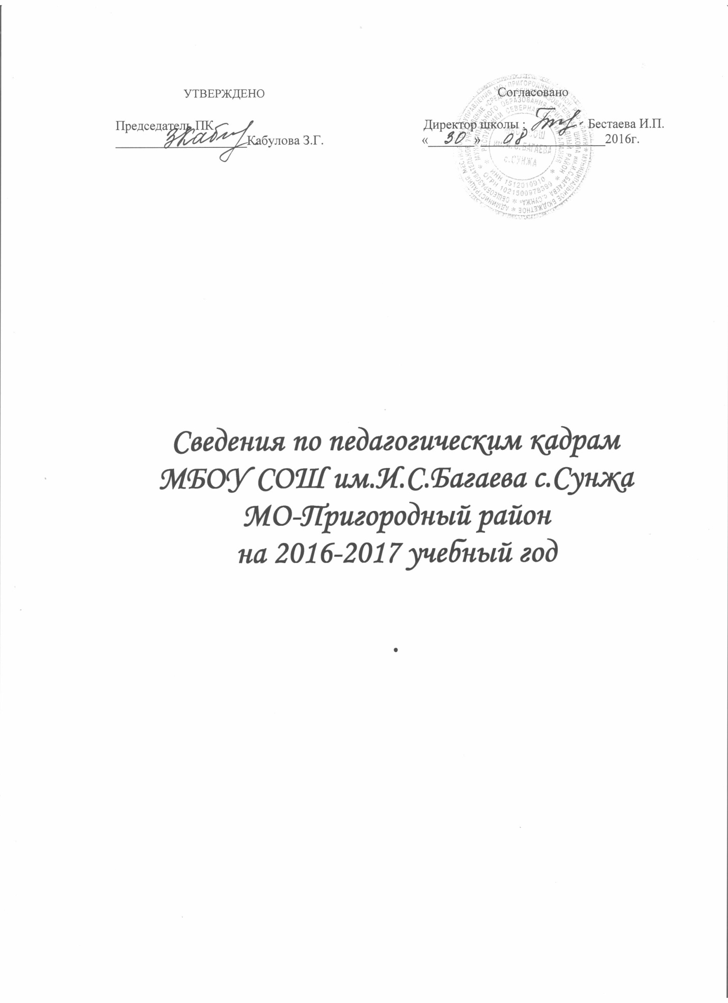

№ | Ф.И.О. | Занимаемая должность | Занимаемая должность  (по совместительству) | Имеющаяся квалификационная кат. | Год прохождения аттестации | Педагогический стаж |  | Год прохождения курсов | Учебное заведение, факультет, год окончания, специальность | Наличие наград, званий
 |  |  |  |  |  | общий | педстаж
 | Бестаева Ира Павловна | Директор | Учитель ОРКСЭ | Высшая | 2016  2015 | 31 | 28 | 2014 -руководитель, 2013- учитель | СОГУ, факультет иностранных языков 1988, учитель немецкого языка,  СОГПИ -менеджмент в образовании. | Почетный работник общего образования РФ,  Заслуженный  учитель РСО-Алания
 | Алборова Светлана Вардановна | Заместитель директора по учебно-воспитательной работе | Учитель химии | Первая | 2009  2015 | 31 | 28 | 2008-заместителя,2009-химии | СОГУ факультет химико-биологический 1981 учитель химии
 | Джиоева Людмила Ивановна | Заместитель директора по УВР в начальной школе |  | Первая | 2013 | 45 | 45 | 2011 | СОГУ факультет филологический 1979 учитель русского языка и литературы
 | Джатиева Татьяна Таймуразовна | Заместитель директора по учебно-воспитательной работе | Учитель русского языка и литературы | Соответствие | 2013 | 31 | 23 | 2012 | СОГУ факультет филологический 1993 учитель русского языка и литературы
 | Козаева Лидия Семеновна | Заместитель директора по воспитательной работе | Учитель истории | Первая | 2010  2015 | 38 | 38 | 2010-заместителя, 2004- курсы учителя истории | СОГУ факультет исторический 1974 учитель истории | Почетный работник общего образования РФ
 | Алборова Лиана Аквсентьевна | Учитель русского языка и литературы |  | Первая | 2016 | 21 | 21 | 2013 | СОГУ факультет филологический 1995 учитель русского языка и литературы
 | Тедеева Винера Нарозовна | Учитель технологии |  | Первая | 2015 | 33 | 33 | 2011 | СОГУ факультет филологический 1995 учитель русского языка и литературы
 | Битиева Альма Алешовна | Учитель русского языка и литературы |  | соответствие | 2013 | 19 | 19 | 2012 | СОГУ факультет филологический 1995 учитель русского языка и литературы
 | Джиоева Лина Константиновна | Учитель русского языка и литературы |  | Первая | 2016 | 13 | 11 | 2012 | СОГУ факультет филологический 2004 учитель русского языка и литературы
 | Засеева Виктория Ивановна | Учитель русского языка и литературы |  | Первая | 2013 | 21 | 21 | 2010-заместителя, 2005-курсы учителя, 2011-курсы по менеджменту | СОГУ факультет филологический 1993 учитель русского языка и литературы | Почетный работник общего образования РФ
 | Тедеева Аида Владимировна | Библиотекарь | Учитель русского языка и литературы | соответствие | 2009 | 26 | 26 | 2012 библиотекаря, 2014 учителя | СОГУ факультет филологический 1989 учитель русского языка и литературы
 | Багаева Елена Исидоровна | Учитель осетинского языка и литературы |  | Первая | 2015 | 40 | 40 | 2011 | СОГУ факультет филологический 1975 учитель осетинского языка
 | Кочиева Зульфия Хасановна | Учитель осетинского языка и литературы |  | Первая | 2015 | 21 | 21 | 2012 | СОГУ факультет филологический 1994 учитель осетинского языка
 | Алборова Мадинат Ароновна | Учитель осетинского языка и литературы |  | Первая | 2012 | 28 | 28 | 2012 | СОГУ факультет филологический 1995 учитель осетинского языка
 | Кабулова Зинаида Георгиевна | Учитель немецкого языка |  | Первая | 2016 | 47 | 47 | 2013 | СОГПИ факультет иностранных языков 1965 учитель немецкого языка | Почетный работник общего образования РФ
 | Габуева Венера Дмитриевна | Учитель немецкого языка |  | Первая | 2015 | 36 | 31 | 2012 | СОГУ факультет иностранных языков 1979 учитель иностранного языка
 | Тотрова Тамара Сардионовна | Учитель французского языка |  | Высшая | 2016 | 35 | 35 | 2009 | СОГУ факультет иностранных языков 1981 учитель иностранного языка | Почетный работник общего образования РФ
 | Алборова Анжела Темболатовна | Учитель математики |  | Первая | 2015 | 32 | 27 | 2009 | СОГУ математический факультет 1988 учитель математики
 | Багаева Людмила Тотровна | Учитель математики |  | Первая | 2015 | 27 | 27 | 2009 | СОГУ математический факультет 1993 учитель математики
 | Базаева  Цира  Шотаевна | Учитель математики |  | Первая | 2014 | 20 | 20 | 2010 | СОГУ математический факультет 1995 учитель математики
 | Парастаева Юлия Артемовна | Учитель физики |  | Первая | 2016 | 47 | 47 | 2009 | СОГУ факультет физико-математический 1968 учитель физики
 | Санакоев Ровен Самсонович | Учитель математики |  | соответствие | 2013 | 41 | 41 | 2011 | ЮГПИ факультет физико-математический 1972 учитель физики и математики
 | Гагиева  Енеза Сергеевна | Учитель физики |  | соответствие | 2012 | 29 | 29 | 2014 | СОГУ факультет физико-математический 1992 учитель физики
 | Гергаулова  Зарифа  Черменовна | Учитель информатики |  | Первая | 2016 | 32 | 32 | 2013 | СОГУ факультет математический 1987 учитель математики
 | Козаева Марина  Георгиевна | Учитель информатики |  | Не имеет |  | 12 | 12 |  | ГГАУ 2006 ПУ №3 2000 оператор ЭВМ учитель информатики
 | Бетеева Евелина Даниловна | Учитель химии |  | Первая | 2016 | 33 | 33 | 2014 | СОГУ факультет химико-биологический 1979 учитель химии
 | Джиоева Валентина Харитоновна | Учитель биологии |  | Первая | 2013 | 40 | 40 | 2013 | СОГУ факультет химико-биологический 1975 учитель химии и биологии | Почетный работник общего образования РФ
 | Багаева Назират Сосикоевна | Учитель географии |  | Первая | 2016 | 44 | 44 | 2005 | СОГПИ факультет географический 1973 учитель географии
 | Кабисова Анжела Васильевна | Учитель географии |  | Первая | 2013 | 18 | 18 | 2012 | СОГУ факультет географический 1995 учитель географии
 | Бестаева Ирина Архиповна | Учитель истории |  | Первая | 2013 | 28 | 28 | 2014 | ЮГПИ исторический факультет 1991  учитель истории
 | Нартикоев Руслан Иванович | Учитель физической культуры |  | Первая | 2011 | 33 | 33 | 2010 | КГПИ факультет физвоспитания 1987 учитель физкультуры
 | Алборов Вадим Асланович | Учитель физической культуры |  | Не имеет |  | 8 | 8 | 2011 | СОГУ факультет физвоспитания 2007 учитель физкультуры
 | Кабулова Мария Георгиевна | Учитель физической культуры |  | Не имеет |  | 8 | 8 | 2013 | СОГПИ факультет физвоспитания 2007 учитель физкультуры
 | Шапка Сергей Николаевич | Учитель технологии |  | Высшая |  | 37 | 11 | 2011 | ОВВУ им.Кирова, 1980 | Кандидат педагогических наук
 | Хугаева Марина Григорьевна | Учитель технологии |  | соответствие | 2009 | 28 | 28 | 2009 | СОГУ факультет химико-биологический 1995 учитель технологии
 | Джихаева Алла Хазбиевна | Педагог-психолог |  | соответствие | 2005 | 11 | 8 | 2011 | СОГУ факультет психологии 2004 педагог -психолог
 | Остаева Белла Алексеевна | Учитель начальных классов |  | Первая | 2014 | 39 | 39 | 2013 | ОСПУ начальная школа 1977 учитель начальных классов
 | Тигиева Раиса Васильевна | Учитель начальных классов |  | Первая | 2014 | 37 | 37 | 2011 | ВПУ №1 начальная школа 1998 учитель начальных классов
 | Алборова Аида Генадьевна | Учитель начальных классов |  | соответствие | 2005 | 12 | 12 | 2011 | СОГУ учитель начальных классов 2003
 | Джиоева Алена Ивановна | Учитель начальных классов |  | Первая | 2014 | 23 | 23 | 2011 | СОГПИ начальная школа 2014 учитель начальных классов
 | Джаджиева Рита Гавриловна | Учитель начальных классов |  | Первая | 2014 | 28 | 28 | 2012 | ОПУ №1 начальная школа 1980 учитель начальных классов
 | Габуева Нина Ягоровна | Учитель начальных классов |  | Первая | 2014 | 28 | 28 | 2014 | ОПУ №1 начальная школа 1987 учитель начальных классов
 | Габуева Жанна Михайловна | Учитель начальных классов |  | Высшая | 2016 | 38 | 38 | 2012 | СОГУ физико-математический факультет 1991 учитель начальных классов
 | Бязрова Лиана Тасоловна | Учитель начальных классов |  | Первая | 2014 | 36 | 36 | 2013 | ЮОПУ начальная школа 1998 учитель начальных классов
 | Джусоева Залина Заликовна | Учитель начальных классов |  | соответствие | 2011 | 20 | 20 | 2013 | ВПУ №1 начальная школа 1997 учитель начальных классов
 | Цховребова  Джулета  Славиковна | Учитель начальных классов |  | соответствие | 2011 | 19 | 19 | 2008 | ЮОГУ начальная школа 1998 ПМНО учитель начальных классов
- . | Бедоева Татьяна Асланбековна | Учитель начальных классов |  | Первая | 2014 | 23 | 23 | 2013 | ВПУ №1 начальная школа 1993 учитель начальных классов
 | Кусраева Джульетта Петровна | Учитель начальных классов |  | соответствие | 2011 | 26 | 17 | 2008 | ЮГПИ филологический факультет 1995 учитель осетинского языка
 | Танделова Инна Иналовна | Учитель русского языка и литературы |  | Первая | 2016 | 16 | 16 | 2012 | СОГУ факультет филологический 2000 учитель русского языка
 | Гусалова Дина Олеговна | Учитель английского языка |  | Не имеет | - | 3 | 3 | - | СОГУ факультет иностранных языков, 5 курс
 | Нартикоева Марина Михайловна | Учитель истории |  | Не имеет |  | 11 | 9 | 2014 | СОГУ, ист. Факультет, 2005 учитель истории
 | Джабиева Зарина Владимировна | Учитель начальных классов |  | Не имеет |  | 5 | 4 |  | СОГПИ ,2007
53. | Засеева Регина Амирановна | Учитель ИЗО |  | Не имеет |  | 7 | 7 |  | СКГМИ ,архитектурный факультет ,2008год

Директор школы: И.П. Бестаева

